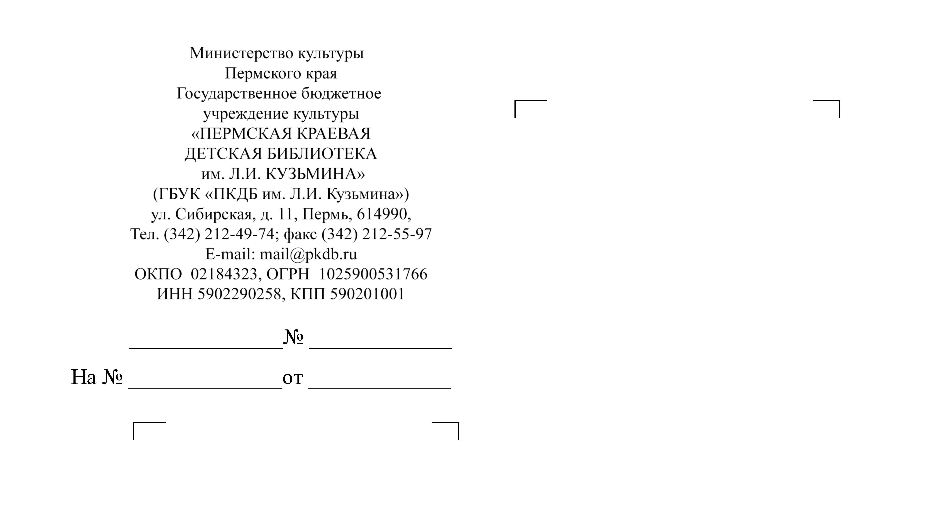
Руководителям ЦБС, ОМБ,
межпоселенческих библиотек
Руководителям библиотек,
обслуживающих детей и подростков

Уважаемые коллеги!
В сентябре 2021 года планируется выпуск очередного номера журнала детского литературно-художественного творчества «Родничок» № 32. Мы вновь ждём от ваших читателей произведения самых разных жанров – эссе, рецензии, стихи, рассказы и сказки, кроссворды, забавные тесты и головоломки, а также рисунки и комиксы – чтобы лучшие из них опубликовать на страницах нашего издания.
Грядущий номер будет посвящён сразу множеству важнейших литературных событий, ведь в 2021 году во всех уголках нашей читающей страны будут отмечать: 115 лет со дня рождения детской поэтессы и писательницы А.Л. Барто, 230 лет со дня рождения писателя, автора сказки «Аленький цветочек» С.Т. Аксакова, 120 лет со дня рождения детского писателя и художника-иллюстратора Е.И. Чарушина, 75 лет со дня рождения детского поэта и переводчика М.Д. Яснова (Гурвича), 105 лет со дня рождения пермского детского писателя, автора «Капризки» – В.И. Воробьёва, 75 лет со дня рождения пермского детского писателя, драматурга и поэта В.В. Виниченко, 165 лет со дня рождения создателя серии книг о волшебной стране Оз – Л.Ф. Баума и 130 лет со дня рождения автора «Волшебника Изумрудного города» – А.М. Волкова.
Кроме того, в этом году Пермская краевая детская библиотека им. Л.И. Кузьмина отметит несколько торжественных дат: 55-летие со дня открытия библиотеки, 20-летие со дня основания литературного музея Льва Кузьмина и 25-летие с момента выхода в свет первого номера нашего замечательного журнала. Будем рады, если в своих письмах и работах вы поделитесь впечатлениями и воспоминаниями, связанными с нашей любимой «Кузьминкой»!
И, конечно же, мы не оставим без внимания ещё одну, всегда актуальную тему – наш любимый Пермский край!
С вашей помощью все эти знаменательные события непременно найдут отражение на страницах «Родничка»!
Также просим вас обратить пристальное внимание на особенности приёма работ в журнал «Родничок»!
- Материалы принимаются в срок до 15 июня 2021 года.
- Один участник может подать только по одной работе в каждую рубрику.
- Все присылаемые материалы обязательно сопровождаются заполненным бланком заявки, который прилагается к информационному письму (приложение № 1)
- Тексты принимаются только в электронном виде с расширением doc/docx. Рисунки принимаются только в электронном виде с расширением jpg и png. Обращаем особое внимание на то, что ФОТОГРАФИИ РИСУНКОВ К ПУБЛИКАЦИИ НЕ ПРИНИМАЮТСЯ!
- Присланные материалы не рецензируются!
- Все присланные работы в обязательном порядке проверяются на плагиат с помощью специализированного программного обеспечения.
Наш адрес: 614000, г. Пермь, ул. Сибирская, 11, ПКДБ им. Л.И. Кузьмина, научно-методический отдел.
Тел.: (342) 212-42-61
E-mail: nmo@pkdb.ru
Официальный сайт: www.pkdb.ru

Ознакомиться с предыдущими выпусками журнала можно в электронном архиве номеров на сайте библиотеки в разделе «Читателям» или по ссылке: www.pkdb.ru/gk-chitateliam/jurnal-rodnichok

Директор библиотеки,
заслуженный работник культуры РФ М.В. Урих

Приложение 1

Заявка

1. | Фамилия, имя участника
2. | Возраст участника
3. | Город, район, населенный пункт
4. | Школа, класс
5. | Название произведения
6. | Данные об отправителе работы:  наименование учреждения,  Ф.И.О. контактного лица,  должность контактного лица
7. | Контактные данные  (почтовый адрес, телефон, эл. почта)

